Pains aux olives, pains aux noix! (exemple de solution)

- Identifiez les grandeurs en jeu. Sélectionner celles qui permettront de rédiger les contraintes sous forme algébrique.
X= nombre de pains aux olives
Y= nombre de pains aux noix
Capacité d’entreposage = 100 pains
Profit sur la vente d’un pain aux noix = 0,35$
Profit sur la vente d’un pain aux olives = 0,55$

- Transformez les énoncés de contraintes en inéquations.
$$X≥20$$
$$10≤Y$$
$$Y≤35$$
$$X≥Y$$
$$X+Y≤100$$

- Représentez graphiquement le système d’inéquations.

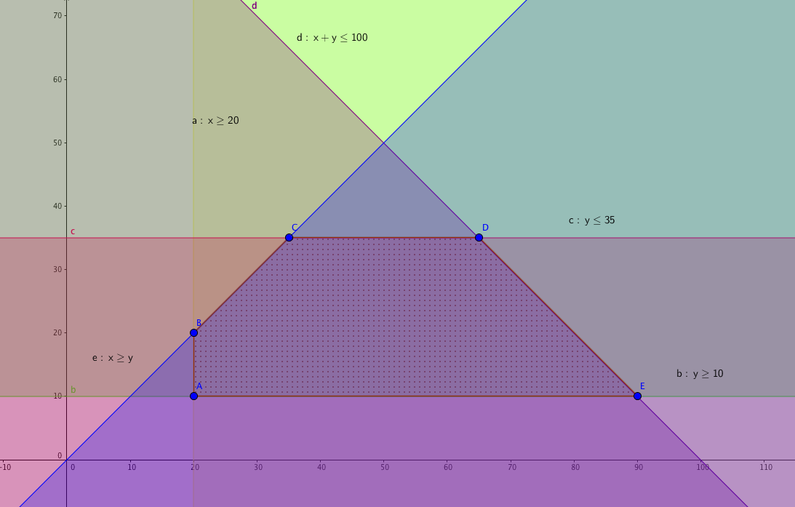
- Déterminez la région solutions.
Les coordonnées des couples de points appartenant à la région-solution sont des valeurs entières.

- Déterminez tous les sommets du polygone de contraintes.
A(20,10), B(20,20), C(35,35), D(65,35), E(90,10)

- Mathématisez la fonction économique.
F=0,55X+0,35Y

- Pour chaque couple de coordonnées des sommets du polygone de contraintes, complétez le tableau ci-dessous.

Rappel de la fonction économique : Z = aX + bY = 0,55x+0,35Y
Coordonnées  de chaque sommet | aX  0,55X | bY  0,35Y | Z
A(20,10) | 0,55(20) | 0,35(10) | 11+3,5 =14,50$
B(20,20) | 0,55(20) | 0,35(20) | 11+7 =18$
C(35,35) | 0,55(35) | 0,35(35) | 19,25+12,25=31,50$
D(65,35) | 0,55(65) | 0,35(35) | 35,75+12,25=48$
E(90,10) | 0,55(90) | 0,35(10) | 49,5+3,5=53$

- Déterminez la solution optimale.
Solution : 90 pains aux olives et 10 pains aux noix.

